# 第四章 运动和力的关系

前面我们学习了怎样描述物体的运动，但是没有讨论物体为什么会做这种或那种运动。要讨论这个问题，必须知道运动和力的关系。在力学中，只研究物体怎样运动而不涉及运动和力的关系的分支，叫作**运动学**（kinematics）；研究运动和力的关系的分支，叫作**动力学**（dynamics）。

动力学知识在生产和科学研究中很重要，设计各种机器，控制交通工具，研究天体运动等，都离不开动力学知识。

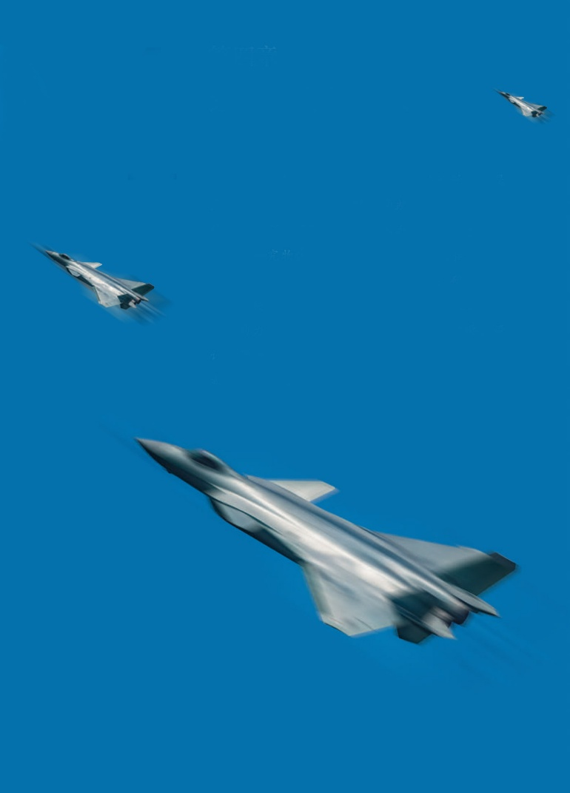

# 第四章 1 牛顿第一定律

牛顿是世界上从未有过的最伟大的科学家。

——阿西莫夫[1]

## 问题

初中我们学习了牛顿第一定律的基本内容，你能说说它揭示了物体运动遵循怎样的规律吗？滑冰运动员如果不用力，他会慢慢停下来。这是否与牛顿第一定律矛盾呢？

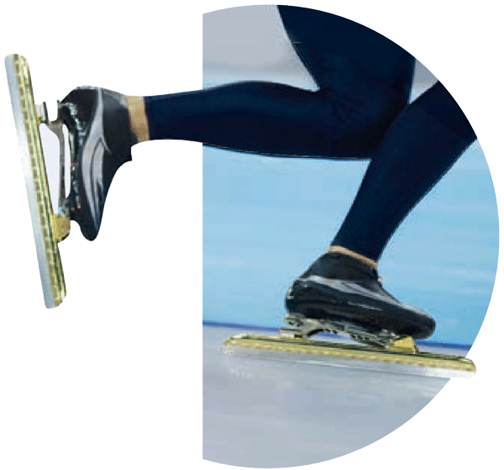

爱因斯坦曾把一代代科学家探索自然奥秘的努力，比作侦探小说中警员破案的过程。在侦探小说中，有时候明显可见的线索却把人们引到错误的判断上去。

长期以来，在研究物体运动原因的过程中，人们的经验是：要使一个物体运动，必须推它或拉它。因此，人们直觉地认为，物体的运动是与推、拉等行为相联系的，如果不再推、拉，原来运动的物体便会停止下来。根据这类经验，亚里士多德得出结论：必须有力作用在物体上，物体才能运动；没有力的作用，物体就要静止在某个地方。然而，在探究运动原因的“侦探小说”里，这正是由明显的线索引出错误判断的案例，而且这个“错案”维持了很久。直至近四百年前，伽利略才创造了有效的“侦察”方法，发现了正确的线索，揭示了事物现象的本质，成为物理学中的“神探”。

无论是亚里士多德，还是伽利略和笛卡儿，都没有提出力的概念。牛顿的高明之处在于，他将物体间复杂多样的相互作用抽象为“力”。本书为了表述方便，在陈述亚里士多德等人的思想时，借用了力的概念。

## 理想实验的魅力

伽利略认为，将人们引入歧途的是摩擦，而物体在通常情况下运动时，摩擦又是难以避免的。

伽利略注意到，当一个球沿斜面向下滚动时，它的速度增大；向上滚动时，速度减小。他由此猜想：当球沿水平面滚动时，它的速度应该不增不减。然而，实际情况却是，即使沿水平面滚动，球也会越滚越慢，最后停了下来。伽利略认为这是摩擦作用的结果。若没有摩擦，球将永远运动下去。

为了阐明自己的观点，伽利略设计了如图4.1–1所示的实验：让一个小球沿斜面从静止状态开始运动，小球将“冲”上另一个斜面。如果没有摩擦，小球将到达原来的高度。如果第二个斜面倾角减小，小球仍将到达原来的高度，但是运动的距离更长。由此可以推断，当斜面最终变为水平面时，小球要到达原有高度将永远运动下去。这说明，力不是维持物体运动的原因。

图4.1–1 现代人所做伽利略斜面实验的频闪照片（组合图）

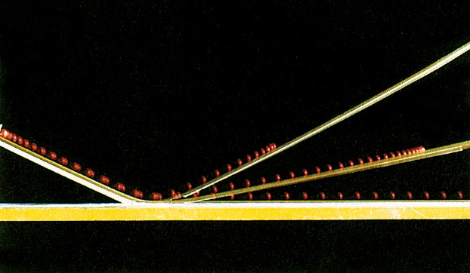

我们知道，阻力不可能完全消除，第二个斜面也不可能做得无限长，所以，伽利略的实验是一个“理想实验”。虽然这个实验无法实现，但是，伽利略在实验基础上进一步推理的方法，帮助我们找到了解决运动和力的关系问题的方法。

伽利略理想实验的本质是想象着把实际中存在、影响物体运动的摩擦力去掉，抓住事物的本质。这种依据逻辑推理把实际实验理想化的思想也是研究物理问题的重要方法之一。

伽利略同时代的法国科学家笛卡儿也研究了这个问题。他认为，如果运动中的物体没有受到力的作用，它将继续以同一速度沿同一直线运动，既不会停下来，也不会偏离原来的方向。他还认为，这应该成为一个原理，是人类整个自然观的基石。

## 牛顿第一定律

在伽利略和笛卡儿工作的基础上，在隔了一代人以后，英国科学家牛顿提出了动力学的一条基本定律：**一切物体总保持匀速直线运动状态或静止状态，除非作用在它上面的力迫使它改变这种状态**。这就是**牛顿第一定律**（Newton’s first law）。物体这种保持原来匀速直线运动状态或静止状态的性质叫作**惯性**（inertia）。牛顿第一定律也被叫作惯性定律。

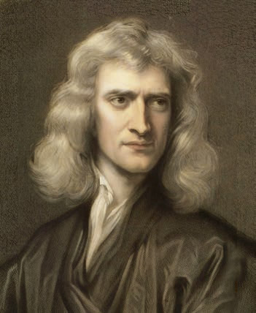

牛顿 （Isaac Newton，1643—1727）

如果一个物体由静止变为运动或由运动变为静止，我们说它的运动状态发生了改变。

如果一个物体的速度大小或方向改变了，我们也说它的运动状态发生了改变。

任何物体都和周围的物体有相互作用，不受力作用的物体是不存在的。所以，牛顿第一定律所描述的状态是一种理想状态。它是利用逻辑思维进行分析的产物，不可能用实验直接验证。

牛顿第一定律揭示了运动和力的关系：力不是维持物体运动状态的原因，而是改变物体运动状态的原因。保持静止或匀速直线运动状态是物体的固有属性，这一属性称为惯性。惯性不是外界强加给它的，是物体固有的，一切物体都具有惯性。牛顿第一定律为力学的发展奠定了坚实的基础。[2]

## 惯性与质量

牛顿第一定律涉及两个重要的物理概念：力和惯性。有关力的内容我们在上一章已经有所认识，下面我们进一步来讨论惯性。

### 思考与讨论

从牛顿第一定律得知，物体都要保持它们原有的匀速直线运动状态或静止状态。也可以说，它们都具有抵抗运动状态变化的“能力”，即都具有惯性。那么，怎样描述惯性的大小呢？

我们在改变物体运动状态时，会体验到物体惯性大小的不同。例如，以相同的方式抛掷质量不同的两个石块，让它们获得同样的速度，需要的力就不同。质量大的石块需要的力大。再比如，让摆动的大沙袋停下来就比让摆动的小球停下来费力得多。

大量事例说明，不同质量的物体，惯性的大小是不一样的。也就是说，不同物体维持其原有运动状态的“能力”不同，质量大的物体惯性大。描述物体惯性的物理量是它的**质量**（mass）。

质量只有大小，没有方向，是标量。在国际单位制中，质量的单位是千克，符号为kg。

在初中，我们把质量理解为物体所含物质的多少；现在，又从物体惯性的角度认识质量。我们对于科学概念的认识就是这样一步一步深入的。

## 拓展学习

**惯性参考系**

在桌面上放置一张纸和一个小钢球，小钢球静止在纸面上（图4.1–2）。如果突然迅速拉动纸的一边，虽然小钢球相对桌面的位置几乎不变，但是如果只关注纸面及其上的小钢球时，你会发现小钢球相对于纸面向相反的方向运动。

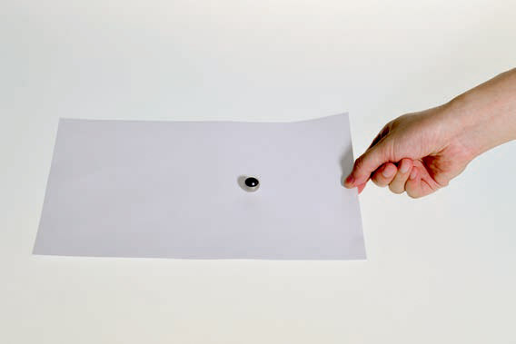

图4.1–2

当纸相对于桌面加速运动时，如果以这张纸为参考系来观察，小钢球相对于纸面的运动状态在改变。按照牛顿第一定律，小钢球的运动状态发生改变，说明小钢球在水平方向上应该受到力的作用。但实际上，小钢球只受到竖直方向的重力和支持力，水平方向几乎不受力，这不是和牛顿第一定律相矛盾吗？

若以地面为参考系，上述矛盾则不会存在。因为，在纸加速运动的过程中，尽管小钢球相对于纸面的运动状态在改变，但它相对于地面的位置并没有变化，因而仍然保持静止状态。这与用牛顿第一定律分析得到的结论是一致的。对于同一个物体的运动，为何会得到两种不同的分析结果呢？

这是由于我们观察物体的运动时所选择的参考系不同。牛顿第一定律是否成立与选择什么参考系有关。如果在一个参考系中，一个不受力的物体会保持匀速直线运动状态或静止状态，这样的参考系叫作**惯性参考系**，简称**惯性系**。以加速运动的纸为参考系，牛顿第一定律并不成立，这样的参考系叫作非惯性系。

## 练习与应用

本节共3道习题。第1题和第3题练习用所学的惯性知识解释生活中的物理问题，深化对惯性的理解和认识。第2题通过对伽利略理想斜面实验结论的推理，训练合理外推的科掌思维方法，培养学生建构理想模型的意识。

1．回答下列问题。

（1）飞机投弹时，如果当目标在飞机的正下方时投下炸弹，能击中目标吗？为什么？

（2）地球由西向东自转，你向上跳起来以后，为什么还落在原地，而不落到原地的西边？

（3）我国道路交通安全法规定，在各种小型车辆里乘坐的人必须系好安全带。为什么要有这样的规定？

（4）一位同学说，向上抛出的物体，在空中向上运动时，肯定受到了向上的作用力，否则它不可能向上运动。这个结论错在哪里？

**参考解答**：（1）不能击中目标。因为炸弹被投下时，由于惯性，具有与飞机相同的水平速度，如果目标是静止的，炸弹就会落到目标的前方。

（2）因为当你跳起时，由于惯性，你仍有与地面相同的速度，所以还落在原地，而不会落在原地的西边。

（3）如果不系安全带，当紧急刹车或发生交通事故时，车因受到制动力或撞击而突然改变运动状态，而人因惯性仍然向原方向运动，人和车发生相对运动，会发生危险。系上安全带后，人虽然因惯性向前运动，但受安全带的约束，增加了安全系数。

（4）物体以一定速度向上抛出，在空中向上运动，是由于物体具有惯性而继续向上运动，不是因为受到了向上的力的作用。

2．伽利略在理想斜面实验中提出了以下结论：如果另一个斜面的倾角减小至0°，小球为达到原来的高度，将永远运动下去。

请你说明他得到这个结论的理由。

**参考解答**：如果没有摩擦，当另一个斜面的倾角为 *θ*（*θ* > 0°）时，小球的高度升高，速度随之减小，当小球达到原来的高度时，速度减小至 0；当 *θ* 逐渐减小时，小球在另一个斜面上运动的位移逐渐增大，直至到达原来的高度，速度减小为0；当 *θ* = 0° 时，斜面变为水平面，小球在这个水平面上运动的过程中，高度永远不会升高，速度也永远不会减小，所以将永远运动下去。

3．下列关于物体惯性的说法中，哪些是正确的？哪些是错误的？

（1）汽车速度越大，刹车后越难停下来，表明物体的速度越大，其惯性越大；

（2）汽车转弯后前进方向发生了改变，表明物体速度方向改变，其惯性也随之改变；

（3）被抛出的小球，尽管速度的大小和方向都改变了，但惯性不变；

（4）要使速度相同的沙袋在相同时间内停下来，对大沙袋用力比对小沙袋用力大，表明质量大的物体惯性大。

针对以上事例，请你总结一下对惯性大小的认识。

**参考解答**：（1）（2）两种说法是错误的，（3）（4）两种说法是正确的。

以上事例说明：惯性的大小与物体速度的大小及方向均无关，与物体的质量有关，质量大的物体惯性大。

# 第四章 运动和力的关系

## 课程标准的要求

1.2.3 通过实验，探究物体运动的加速度与物体受力、物体质量的关系。理解牛顿运动定律，能用牛顿运动定律解释生产生活中的有关现象、解决有关问题。通过实验，认识超重和失重现象。

1.2.4 知道国际单位制中的力学单位。了解单位制在物理学中的重要意义。

## 一、本章教材概述

本章是在前面三章内容的基础上进一步研究运动和力的关系，这是质点动力学的内容。牛顿运动定律是动力学的核心内容，根据牛顿运动定律可以确定物体位置、速度的变化，控制物体的运动。牛顿运动定律对直线运动、曲线运动都适用，为便于学生学习，本章只限于讨论物体做直线运动的问题。在学生对牛顿运动定律基本理解的基础上，在后续的学习中，要研究牛顿运动定律在曲线运动中的应用。

本章先阐述牛顿第一定律，分析、说明牛顿在前人，特别是在伽利略的研究基础上建立了牛顿第一定律，明确指出牛顿第一定律是牛顿力学的基石。牛顿第一定律提出了两个重要的、基本的物理概念：力和惯性。本章在阐述牛顿第二定律前设置了一个实验：探究加速度与力、质量的关系，让学生初步了解牛顿第二定律有实验基础，在实验的基础上引导学生认识牛顿第二定律。牛顿第二定律是定量的规律，教科书在介绍了力学单位制和国际单位制后，通过用牛顿运动定律讨论两类基本问题，深化学生对定律的理解。最后用牛顿第二定律研究了超重、失重问题。

本章教科书编写时还有以下一些具体的考虑。

### 1．强调牛顿第一定律是牛顿物理学的基石

牛顿第一定律揭示了运动和力的关系：力不是维持物体运动状态的原因，而是改变物体运动状态的原因。因此，它被称为牛顿物理学的基石。正是因为它纠正了长达近两千年的亚里士多德的错误，改变了人类的自然观和世界观，才导致牛顿第二定律的得出，并使牛顿以新的视角看待引力，进而令人信服地表明，天上和人间服从同样的力学规律。与此同时，它本身还包含着力、惯性和参考系这些极富成果的科学概念，成为物理学理论的基石。

教科书重视牛顿第一定律的教学，强调它在科学中的地位与作用，意在引导学生了解科学的发现和发展。科学的发现都有其深刻的社会背景和科学背景，同时，科学家自身的创造性思维品质和敢于质疑、坚持真理的精神是科学方法建立的基础。

### 2．牛顿第二定律是牛顿物理学的核心

牛顿第二定律具体地、定量地回答了物体的加速度与它所受的力、加速度与物体自身的惯性——质量的关系，因而成为牛顿物理学的核心。

科学教育应该尊重科学发展的历程，但科学教育不可能也不必要重现科学的全部发展过程，中学物理课程的内容体系也不一定（有时甚至不应该）与物理学的学科体系相同。本章牛顿第二定律得出的线索是：学生通过实验探究了加速度与力、质量的关系，取得数据，画出图像，在寻找出规律性的认识之后，总结出牛顿第二定律。这样做虽然与历史过程不符，但会使学生感到具体而亲切，获得一种研究问题的体验，进而收获一种习惯，成为一种意识，培养一种能力。

### 3．重视科学知识的应用过程

物理学是一门与自然、生活、技术进步和社会发展有着最为广泛联系的科学。让学生封闭在既不联系自然，也不联系生产、生活，远离科学探究乐趣，甚至根本不可能存在的“思辨游戏”式的难题和怪题的牢笼之中，他们是不可能热爱物理课程的。但是，另一方面，对于学生而言，一道好的习题就是一个科学问题，犹如一个科学问题对于科学家而言，就是一道习题一样。从地面上各种物体的运动到天体的运动；从自行车到火车、汽车、飞机等交通工具的运动；从投出篮球到发射导弹、人造卫星、宇宙飞船……所有这些问题，都是与牛顿力学相联系的，牛顿第二定律在其中举足轻重。科学教育应该引导学生用获取的知识和研究方法去审视、发现和解决与这些问题相联系的习题，并且在解决习题时应重视过程而不应只重视结果。

### 4．注重渗透物理思想、物理方法

理想实验作为一种科学的思维方法，在物理研究中具右十分重要的地位和作用。本章展示了伽利略斜面理想实验的猜想依据、设计思路、推断结果这一套思维过程，使学生领悟理想实验在物理学发展中的重要性。

惯性概念是学生学习运动和力的基础，因其抽象难懂而成为难点。本章在“惯性与质量”的阐述中，除说明惯性是保持物体运动状态不变的固有性质外，还用了较形象的语言“抵抗运动状态变化的‘能力’”来帮助学生进一步理解惯性的概念。在如何比较惯性大小时，提供了一种方法，即物体质量不同，从静止达到某一速度的难易程度不同。

质量也是一个基本的物理概念，这一概念在中学阶段是逐步加深的，它已经从表示物体所含物质的多少发展到了质量是抵抗物体运动状态改变的性质的量度。这个过程明确了质量在动力学中的地位和意义。

课时安排建议

第 1 节牛顿第一定律 1 课时

第 2 节实验：探究加速度与力、质量的关系 1 课时

第 3 节牛顿第二定律 1 课时

第 4 节力学单位制 1 课时

第 5 节牛顿运动定律的应用 2 课时

第 6 节超重与失重 1 课时

# 第 1 节 牛顿第一定律 教学建议

## 1．教学目标

（1）通过阅读或者查阅资料等途径了解牛顿第一定律的发现过程，体会人类认识事物本质的曲折过程，培养学生严谨的科学态度。

（2）能准确叙述牛顿第一定律的内容，并能对该定律所揭示的运动和力的关系问题有较深刻的理解。

（3）了解伽利略关于运动和力的关系的认识，了解他的理想实验和相应的推理过程，领会实验加推理的科学研究方法，培养学生科学推理和想象能力。

（4）能通过实例说明质量是物体惯性大小的量度。

## 2．教材分析与教学建议

牛顿第一定律揭示了运动和力的关系，通过本节内容的学习，应该帮助学生在原有认知的基础上形成更为深刻的认识。从力和惯性作为科学概念的提出过程体会物理观念的形成过程，从对规律发现过程的学习体会理想实验加逻辑推理的科学思维方法。

教科书在本节的开始设置了引导学生思考的问题，然后依据牛顿第一定律的发现过程先后介绍了亚里士多德和伽利略在研究运动和力的关系问题上的观点，显示出研究方法在科学研究中的重要地位。在“理想实验的魅力”中，介绍了伽利略的理想实验，表达了理想实验和逻辑推理是物理学研究的基本方法。在上述内容的基础上，教科书呈现了牛顿在伽利略和筲卡尔工作基础上提出的牛顿第一定律。在“惯性与质量”中，通过设置“思考与讨论”栏目、分析实例等方式让学生进一步理解惯性的概念及其量度，加深学生对质量这个物理概念的认识。在“拓展学习”栏目中介绍了惯性参考系，为需要进一步学习物理的学生拓展了视野。

本节的教学重点与难点是深刻体会牛顿第一定律的内涵及其发现过程背后的思想方法。

### （1）问题引入

教科书先以问题的形式引导学生回顾初中学过的内容，激发学生进一步思考运动与力的关系。教师可以在学生关于牛顿第一定律的已有认识的基础上，提出如下问题：为什么亚里士多德的错误观点能延续两千多年？请引导学生阅读下面的教学片段中的有关内容并加以分析。

**教学片段**

**亚里士多德的错误观点能延续的原因**

爱因斯坦在《物理学的进化》一书中指出：“有一个基本问题，几千年来都因为它太复杂而含糊不清，这就是运动的问题。……设想有一个静止的物体，没有任何运动。要改变这样一个物体的位置，必须使它受力，如推它，提它，或由其他的物体如马、蒸汽机作用于它。我们的直觉认为运动是与推、提、拉等动作相连的。多次的经验使我们进一步深信，要使一个物体运动得愈快，必须用更大的力推它。结论好像是很自然的：对一个物体的作用愈强，它的速度就愈大。一辆四匹马驾的车比一辆两匹马驾的车运动得快一些。这样，直觉告诉我们，速率主要是跟作用有关。

……

但是直觉错在哪里呢？说一辆四匹马驾的车比一辆两匹马驾的车走得快些难道还会有错吗？

……

伽利略的发现以及他所应用的科学的推理方法是人类思想史上最伟大的成就之一，而且标志着物理学的真正开端。这个发现告诉我们，根据直接观察所得出的直觉的结论并不总是可靠的，因为它们有时会引到错误的线索上去。”

### （2）理想实验的魅力

在这部分内容的教学中，虽然学生理解伽利略的理想实验并不困难，但是学生对理想实验的抽象过程、结合推理获取结论的难度以及其意义可能会认识不够。教师可以引导学生以识到，在没有力的概念的时代，能意识到摩擦对运动的影响本身就不容易，而创造出实验加推理的研究方法获得与实际生活经验相矛盾的正确规律就更不容易了。伽利略的理想斜面实验虽然是理想实验，但它反映了一种物理思想，是建立在可靠的事实基础之上的。从实际状况到理想实验是一个以事实为依据、抓住主要因素、忽略次要因素的抽象过程，并以此深刻地揭示了自然规律。通过下面的教学片段可以使学生对伽利略理想实验有更深刻的认识。

**教学片段**

**利用“伽利略理想实验斜面演示器”进行实验**

学生观察小球在斜面上向下滚动和向上滚动。

在小球滚动的斜面上铺上粗糙的布料，让小球从左端斜面上与某一条水平线相交的位置沿斜面由静止开始滚下，标记小球在右端斜面上升最大高度的位置；撤掉斜面上的布料（让小球在相对光滑的斜面上运动），使小球仍然从左端斜面的同一位置沿斜面由静止开始滚下，再次标记小球在右端斜面上升最大高度的位置；观察并记录小球在向下滚动和向上滚动的过程中速度的变化。

学生思考和讨论以下问题：

①小球在斜面上受到的摩擦力减小，它在右端斜面上升的最大高度会怎样变化？

②如果小球在斜面上受到的摩擦力为 0，按照逻辑推理，小球在右端斜面上升的最大高度，与小球在左端斜面开始的高度有何关系？

③基于“小球在斜面上向上滚动时速度减小，向下滚动时速度增大”这一事实，讨论：如果小球在光滑的水平面上滚动（即小球不向上滚动也不向下滚动），按照逻辑推理，它的速度应该是怎样的？（它的速度应该是“不减也不增”的，即小球做匀速直线运动。）

学生探究小球在倾角不同的斜面上滚动上升。

使小球从左端斜面上相同的高度处沿斜面由静止开始滚下，通过减小右端斜面与水平面的夹角，分别标记小球在右端斜面上移动的最大距离对应的位置。根据观察到的实验现象，学生探讨以下问题：

①继续减小右端斜面与水平面的夹角，小球在右端斜面上移动的最大距离有何变化趋势？你是如何理解这个结论的？

②如果右端斜面与水平面的夹角为 0，且小球在运动中受到的摩擦力也为 0，按照逻辑推理，小球在右端斜面上移动的最大距离将会怎样变化？你是如何理解这个结论的？

教师展示气垫导轨，演示物体在水平气垫导轨上的运动。让学生观察和体验：在摩擦力很小的水平气垫轨道上，运动物体接近做匀速直线运动！

教师引导学生总结，并表达出以下结论：

①若要改变物体的运动状态（即改变物体的速度，包括改变物体速度的大小或方向），必须给物体施加作用力。

②若物体不受力，物体保持匀速直线运动状态或者静止状态。

### （3）牛顿第一定律

牛顿第一定律是牛顿物理学的基石，它不仅揭示了运动写力的关系，更是明确提出了惯性的概念和力的概念。教师在教学中应该不只要求学生对定律内容的掌握，还应该注意让学生理解这两个概念是如何提出的：定律中的“一切物体总保持匀速直线运动状态或静止状态”，直接揭示了所有物体具有的二个重要属性——惯性；定律中的“除非作用在它上面的力迫使它改变这种状态”实际上提出了力的概念，并明确了力是改变物体运动状态的原因，而不是维持物体运动状态的原因。

### （4）惯性与质量

惯性是物理学中的一个重要概念，教师在教学过程中，应该了解到学生对这个概念可能出现的错误认识，这些错误认识可能包括：

①认为做匀速直线运动的物体才有惯性，做变速运动的物体没有惯性；

②认为物体在静止时有惯性，一旦速度改变了就没有惯性；

③认为惯性是一种力，认为物体保持原来运动状态是因为受到惯性力的作用；

④认为物体的速度越大，惯性就越大。

……

教师可以在教学过程中针对学生可能出现的错误，引导学生结合实际生活中的例子来理解惯性这个概念。让学生理解运动状态的改变所包含的不同情况：速度大小的改变、速度方向的改变、大小和方向同时改变。以此来让学生理解惯性与物体是否受力无关、与物体的速度大小无关。

教师还可以通过实例让学生明白，愦性在不同的状态下表现出来的形式不同，但都是抵抗运动状态改变的“能力”。当物体不受外力时，惯性表现为保持原来的运动状态不变；当物体受到外力作用时，惯性表现为改变物体运动状态的难易程度，即物体的惯性越大，它的运动状态越难改变。

惯性的大小取决于物体的质量。教师可以通过列举生活实例，帮助学生理解：相同状态下不同质量的物体运动状态改变的难易程度不同，质量大的难改变。在引导学生对质量概念理解的同时进行科学本质的教育，即人们对科学概念的认识是一步步深入的。

### （5）惯性参考系

惯性参考系在教科书中是以“拓展学习”的形式出现的，因此教师可以针对学有余力的学生进行指导学习。指导时，应注意以下两点：

惯性参考系是最常用的参考系，判断一个参考系是不是惯性参考系，最基本的判据就是牛顿运动定律是否成立。根据伽利略相对性原理，和一个惯性参考系保持相对静止或匀速直线运动状态的参考系也是惯性参考系。

在解决实际问题中总是根据需要选取近似的惯性参考系。比如，在研究地面上物体小范围内的运动时，地球是一个很好的惯性参考系。在研究太阳系中天体的运动时，太阳是一个很好的惯性参考系。

## 3．“问题与练习”参考答案与提示

本节共 3 道习题。第 1 题和第 3 题练习用所学的惯性知识解释生活中的物理问题，深化对惯性的理解和认识。第 2 题通过对伽利略理想斜面实验结论的推理，训练合理外推的科掌思维方法，培养学生建构理想模型的意识。

1．（1）不能击中目标。因为炸弹被投下时，由于惯性，具有与飞机相同的水平速度，如果目标是静止的，炸弹就会落到目标的前方。

（2）因为当你跳起时，由于惯性，你仍有与地面相同的速度，所以还落在原地，而不会落在原地的西边。

（3）如果不系安全带，当紧急刹车或发生交通事故时，车因受到制动力或撞击而突然改变运动状态，而人因惯性仍然向原方向运动，人和车发生相对运动，会发生危险。系上安全带后，人虽然因惯性向前运动，但受安全带的约束，增加了安全系数。

（4）物体以一定速度向上抛出，在空中向上运动，是由于物体具有惯性而继续向上运动，不是因为受到了向上的力的作用。

2．如果没有摩擦，当另一个斜面的倾角为 *θ*（*θ* > 0°）时，小球的高度升高，速度随之减小，当小球达到原来的高度时，速度减小至 0；当 *θ* 逐渐减小时，小球在另一个斜面上运动的位移逐渐增大，直至到达原来的高度，速度减小为0；当 *θ* = 0° 时，斜面变为水平面，小球在这个水平面上运动的过程中，高度永远不会升高，速度也永远不会减小，所以将永远运动下去。

3．（1）（2）两种说法是错误的，（3）（4）两种说法是正确的。

以上事例说明：惯性的大小与物体速度的大小及方向均无关，与物体的质量有关，质量大的物体惯性大。

1. 阿西莫夫（Isaac Asimov，1920—1992），美国科幻、科普作家，曾获科幻界最高荣誉的雨果奖和星云终身成就“大师奖”。
2. 牛顿在1687年出版的《自然哲学的数学原理》中提出了三条运动定律，它们是整个动力学的核心。